День защитника Отечества.
В честь наступающего праздника Дня Защитника Отечества в нашем детском саду традиционно прошли праздники для пап, дедушек, братьев и всех будущих защитников нашей Родины. Участие принимали как дети старшего дошкольного возраста, так и малыши.
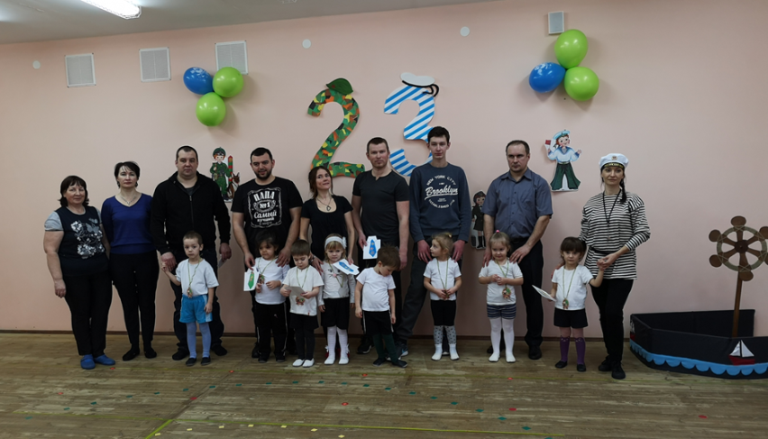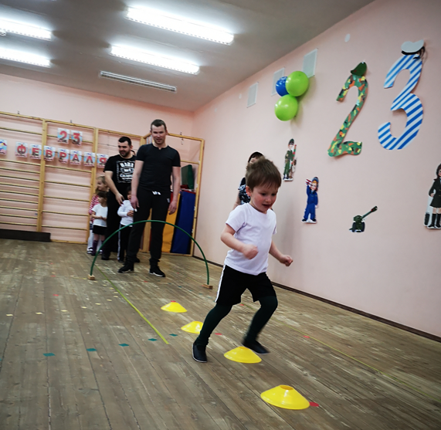
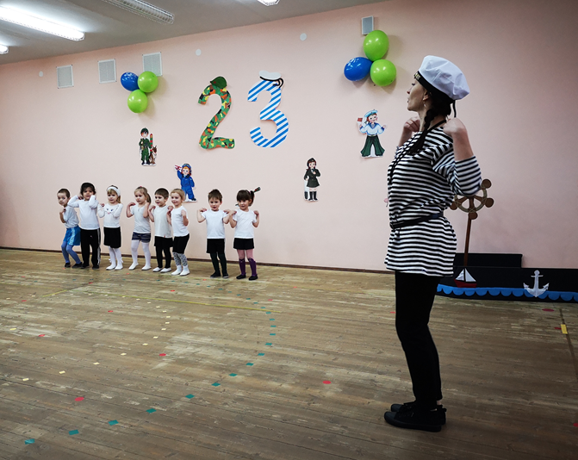
Под торжественную музыку дети выполняли маршевые перестроения и читали стихотворения.
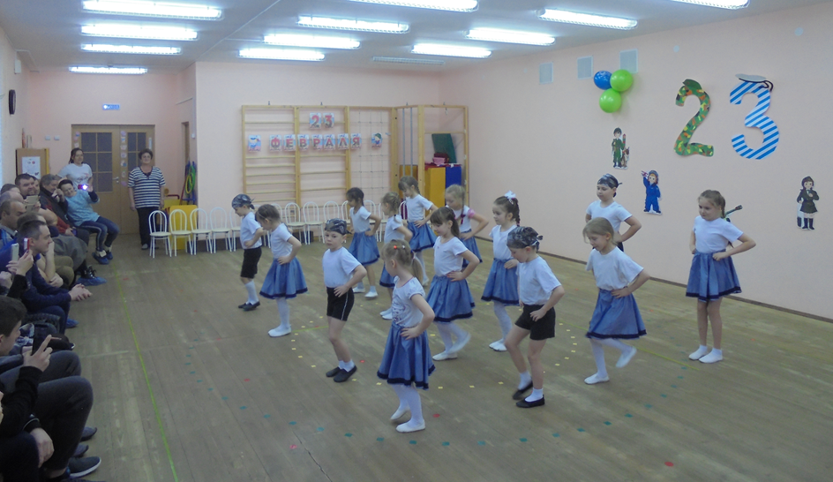
Девочки поздравляли мальчиков песней и подарками, а мальчики показали свою дисциплинированность и выносливость в танце «Граница».
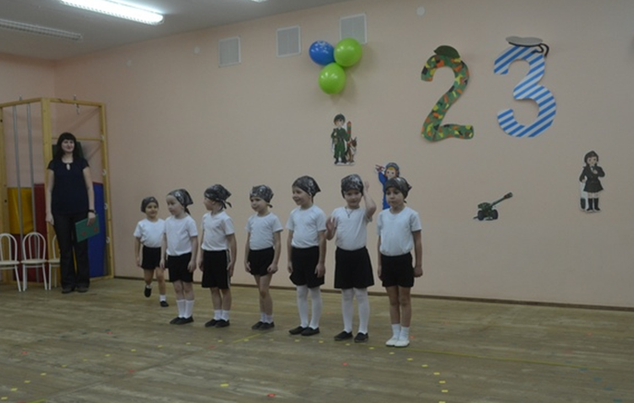
После этого и взрослые и дети участвовали в праздничных эстафетах. У пап, дедушек и братьев тоже была возможность продемонстрировать свою ловкость в подвижной игре.
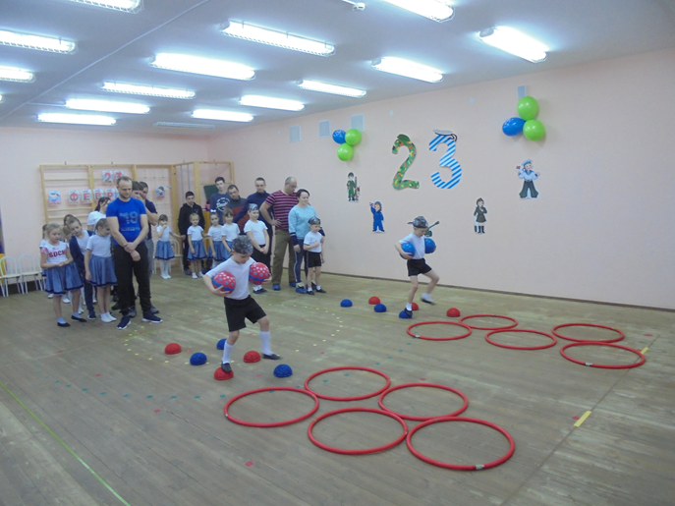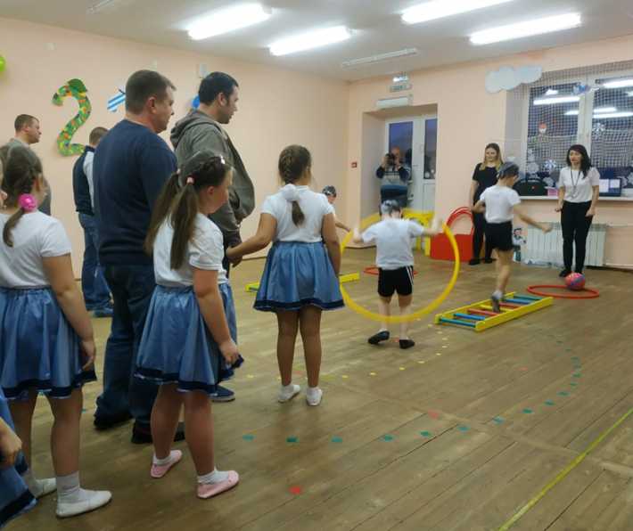
После совместных развлечений родителей ждал еще один сюрприз – дети приготовили своими руками яркие поделки и вручили их.
Все участники получили массу положительных эмоций и , конечно же, почувствовали сопричастность к лучшим традициям своей Родины!
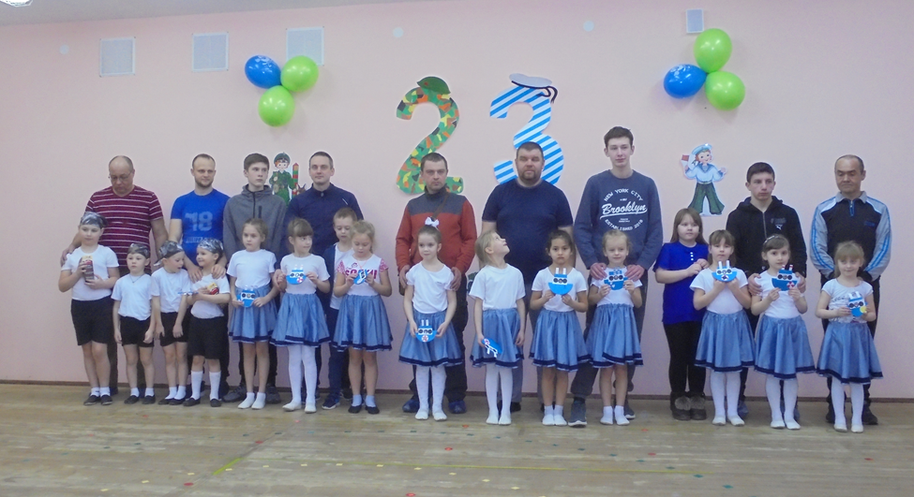

Российский воин бережет
Родной страны покой и славу!
Он на посту – и наш народ
Гордится Армией по праву.
Спокойно дети пусть растут
В Российской солнечной Отчизне,
Он охраняет мирный труд,
Прекрасный труд во имя жизни!

